С 22 по 28 декабря в МДОУ «Детский сад № 5 «Солнышко» проходили новогодние утренники. Открыли новогодний парад 2 средняя группа (Музыкальный руководитель: Евтушенко Е.А., воспитатель: Евфимова В.В.) и 3 средняя группа - воспитатель: Ольхова Г.Г.
На новогодние утренники « Проделки Вороны» в гости к детям приходили сказочные герои: снеговик, ворона, снегурочка.
На протяжении всего праздника дети были активны, организованны, заинтересованны. Были проведены хороводы: «Елочка - елка», «Спасибо, Дед Мороз!»
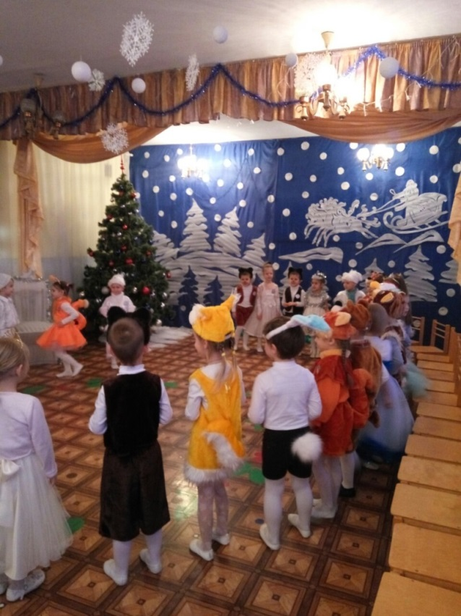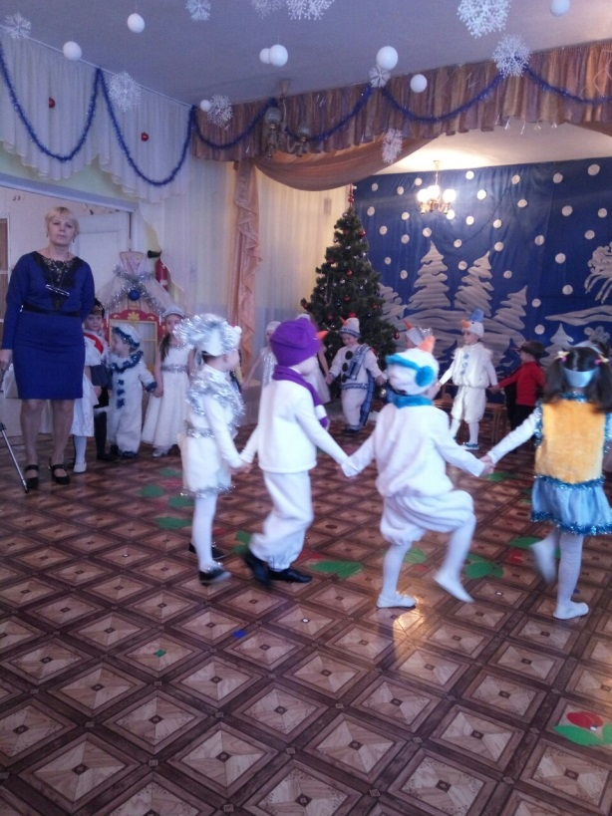

23 декабря проходили утренники в 1 средней группе и 1 старшей группе (Музыкальный руководитель: Барабаш Е.В., воспитатели: Чарская Ю.А.. Сакулина О.Б.). Ведущей праздника была снегурочка - воспитатель. Был использован сюрпризный момент: приход Бабы Яги, Феи Сна, Карлсона и очень запомнился детям живой мешок с подарками.
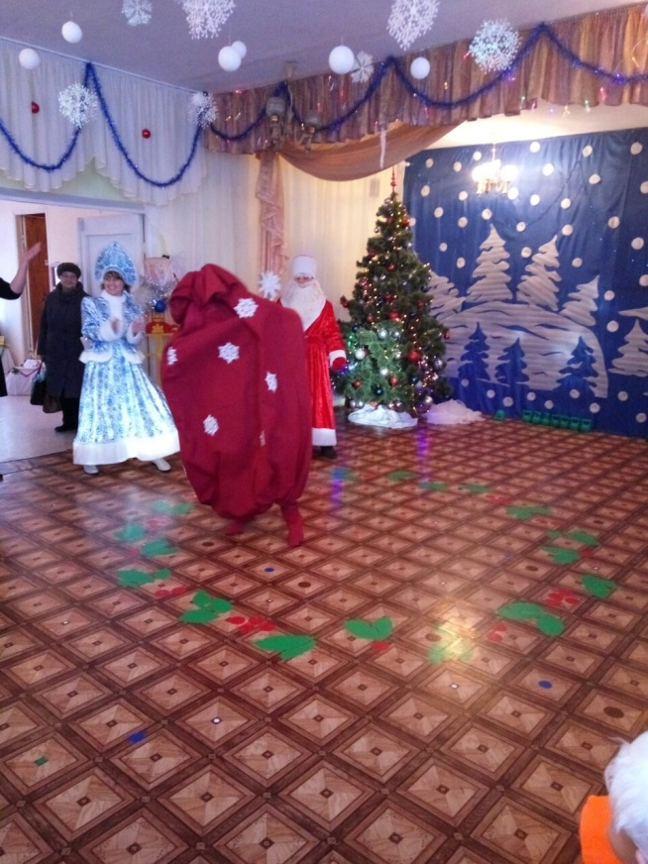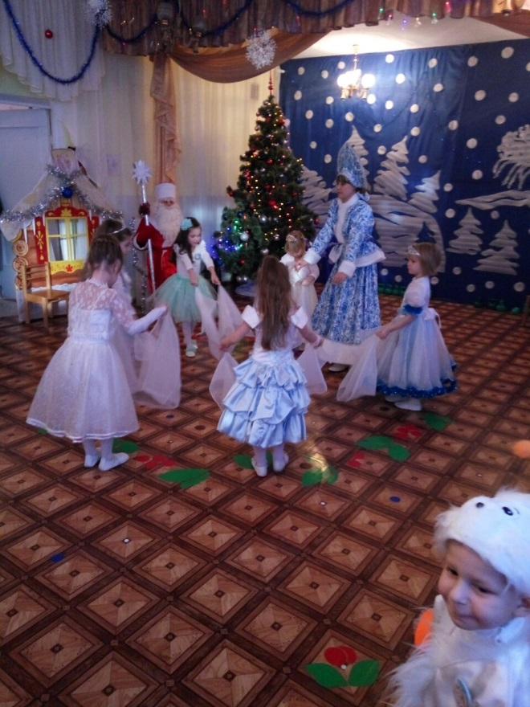
27 декабря прошли утренники в младшей группе - воспитатель: Бобковская - Лаптева О.И. и в 1 подготовительной группе - воспитатель: Дорожкина И.С., музыкальный руководитель: Барабаш Е.В.Дети младшей группы играли со снеговиком в снежки: игра «Собери снежный ком». Все дети подготовили для Деда Мороза стихи, старались рассказывать выразительно. Очень интересно прошли игры в подготовительной группе «Чего на елке не бывает?», «Жмурки».
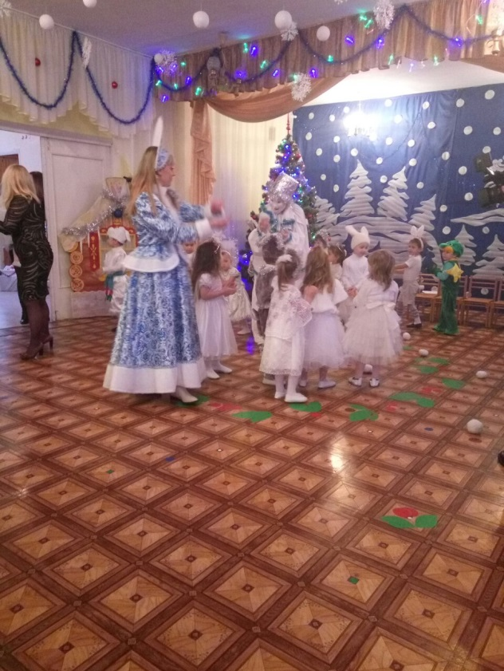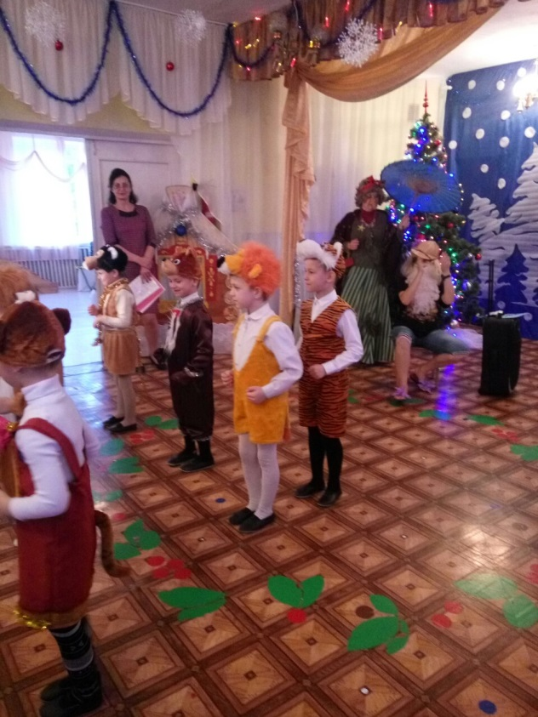
28 декабря прошли утренники в 2 старшей группе « Как ребята Снегурку выручали» - воспитатель: Свеженцева И.А. и 2 подготовительной группе «Новогодняя сказка» - воспитатель: Хоменко О.В. (Музыкальный руководитель: Евтушенко Е.А.). В 2 старшей группе были подготовлены индивидуальные номера: «Танец елочек», «Танец пингвинов», «Танец белых медведей». Веселыми были игры: « Елочки - пенечки», «Зимушка - Зима».
В подготовительной группе была представлена театрализация, хороводы «В ночь под Новый год», «Дед Мороз - наш гость Новогодний». Игры «Расскажи - ка, дедушка, где ты был?», «Елочки - пенечки».
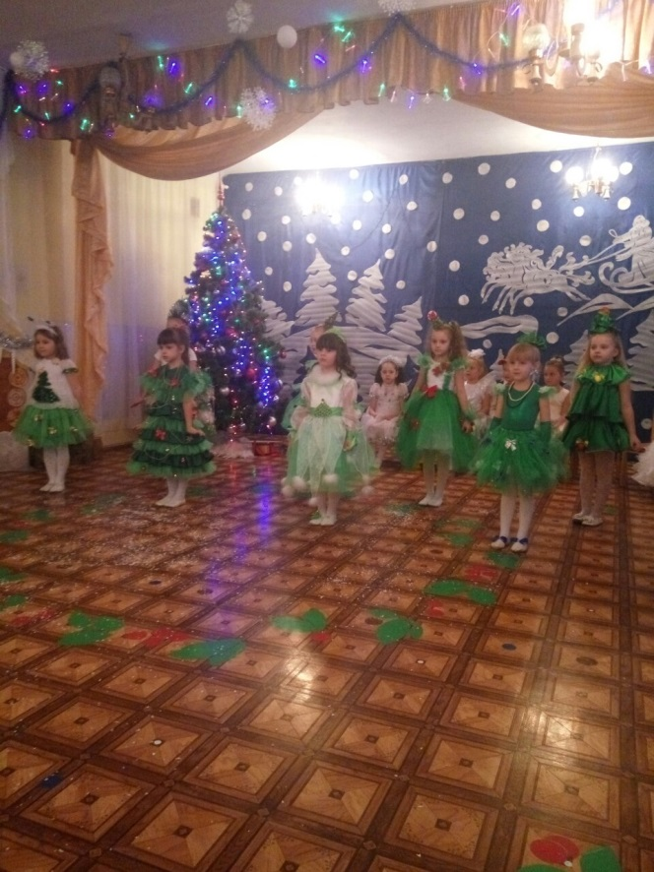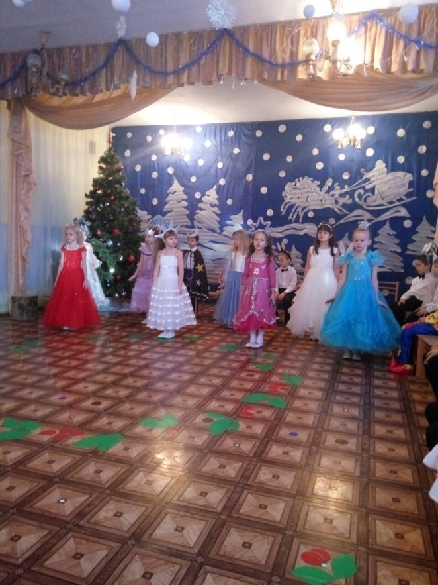
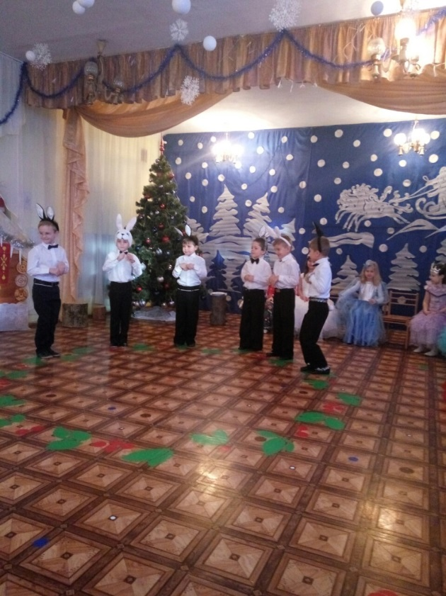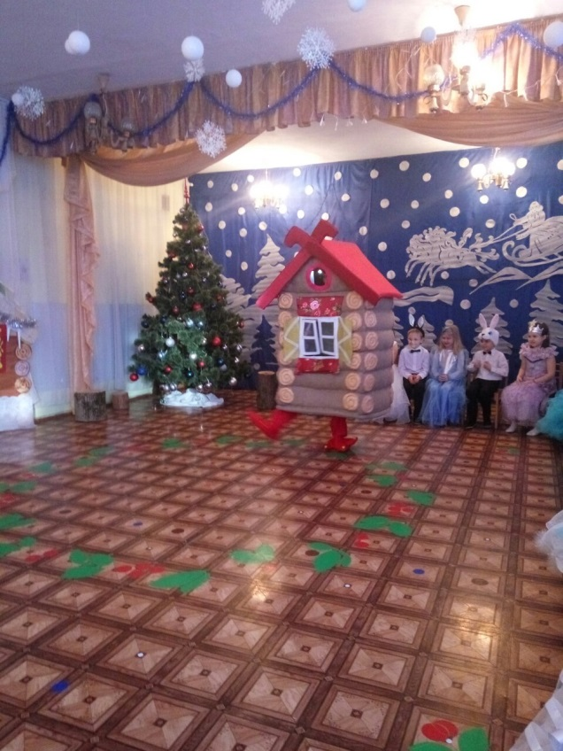
Сюрпризный момент: приход БаБы Яги в сказочной избушке. Дети получили массу положительных эмоций.

